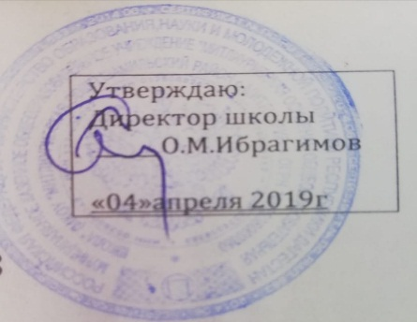 **Расписание дистанционных занятий**

**1-4 классов МКОУ «Митлииурибская основная общеобразовательная школа»**

**на период с 07 по 30.04.2020 г.**

|  |  |  |  |  |  |  |  |  |  |  |  |
| --- | --- | --- | --- | --- | --- | --- | --- | --- | --- | --- | --- |
| **День недели** | | **нач** | **кон** | **1 класс** | **кабинет** | **2 класс** | **кабинет** | **3 класс** | **кабинет** | **4 класс** | **кабинет** |
| **Понедель-ник** | **1** | **10:00** | **10:20** | **Род. яз** | **Род яз и лит** | **Род яз (гр)** | **Рус яз и лит** | **Ин язык** | **Хим. и биол** | **Рус.язык (чт)** | **Математ и инф** |
| **2** | **10:40** | **11:00** | **Математика** | **Род яз и лит** | **Русс яз гр** | **Рус яз и лит** | **Математика** | **Хим. и биол** | **Математика** | **Математ и инф** |
| **3** | **11:30** | **11:50** | **ф\к** | **Спорт площ** | **Математика** | **Рус яз и лит** | **Изо** | **Хим. и биол** | **Русс .язык (гр)** | **Математ и инф** |
| **4** | **12:10** | **12:30** | **Рус. яз** | **Род яз и лит** | **Труд** | **Рус яз и лит** | **Окруж мир** | **Хим. и биол** | **музыка** | **Математ и инф** |
|  | **12:50** | **13:10**   |  | | --- | |  | | **Кл\час** |  | **внеурочная** |  | **внеурочная** |  | **внеурочная** | **Математ и инф** |
| **Вторник** | **1** | **10:00** | **10:20** | **Окруж мир** | **Род яз и лит** | **Род яз чт** | **Рус яз и лит** | **Русс . яз чт** | **Хим. и биол** | **Ин язык** | **Математ и инф** |
| **2** | **10:40** | **11:00** | **Рус. яз** | **Род яз и лит** | **Математика** | **Рус яз и лит** | **Математика** | **Хим. и биол** | **Род яз гр** | **Математ и инф** |
| **3** | **11:30** | **11:50** | **ф\к** | **Спорт площ** | **Музыка** | **Рус яз и лит** | **Рус яз (гр)** | **Хим. и биол** | **Труд** | **Математ и инф** |
| **4** | **12:10** | **12:30** | **Математика** | **Род яз и лит** | **Рус яз (гр** | **Рус яз и лит** | **Род яз гр** | **Хим. и биол** | **Окруж мир** | **Математ и инф** |
|  | **12:50** | **13:10**   |  | | --- | |  | |  |  |  |  |  |  |  |  |
| **Среда** | **1** | **10:00** | **10:20** | **Род. яз** | **Род яз и лит** | **Окруж мир** | **Рус яз и лит** | **Рус яз (чт)** | **Хим. и биол** | **Русс яз чт** | **Математ и инф** |
| **2** | **10:40** | **11:00** | **Математика** | **Род яз и лит** | **Русс яз гр** | **Рус яз и лит** | **Математика** | **Хим. и биол** | **Математика** | **Математ и инф** |
| **3** | **11:30** | **11:50** | **ф\к** | **Спорт площ** | **Математика** | **Рус яз и лит** | **музыка** | **Хим. и биол** | **Русс яз гр** | **Математ и инф** |
| **4** | **12:10** | **12:30** | **Русс яз** | **Род яз и лит** | **Русс яз чт** | **Рус яз и лит** | **Рус.язык (гр)** | **Хим. и биол** | **ф\к** | **Спорт площ** |
| **5** | **12:50** | **13:10**   |  | | --- | |  | |  |  | **ф\к** | **Спорт площ** | **Труд** | **Хим. и биол** | **Основы ислам культ** | **Математ и инф** |
| **Четверг** | **1** | **10:00** | **10:20** | **Род. яз** | **Род яз и лит** | **Рус яз гр** | **Рус яз и лит** | **Ин яз** | **Хим. и биол** | **Рус яз чт** | **Математ и инф** |
| **2** | **10:40** | **11:00** | **Рус. яз** | **Род яз и лит** | **Окруж мир** | **Рус яз и лит** | **Род яз гр** | **Хим. и биол** | **Русс яз гр** | **Математ и инф** |
| **3** | **11:30** | **11:50** | **музыка** | **Род яз и лит** | **Русс яз чт** | **Рус яз и лит** | **ф\к** | **Спорт площ** | **Изо** | **Математ и инф** |
| **4** | **12:10** | **12:30** | **Окруж мир** | **Род яз и лит** | **ф\к** | **СП площ** | **Рус яз (гр** | **Хим. и биол** | **Род яз чт** | **Математ и инф** |
| **5** | **12:50** | **13:10**   |  | | --- | |  | |  |  |  |  |  |  |  |  |
| **Пятни-ца** | **1** | **10:00** | **10:20** | **Русс яз** | **Род яз и лит** | **Ин яз** | **Рус яз и лит** | **Рус яз гр** | **Хим. и биол** | **Окруж мир** | **Математ и инф** |
| **2** | **10:40** | **11:00** | **Математика** | **Род яз и лит** | **Род яз гр** | **Рус яз и лит** | **Математика** | **Хим. и биол** | **математика** | **Математ и инф** |
| **3** | **11:30** | **11:50** | **Труд** | **Род яз и лит** | **Математика** | **Рус яз и лит** | **ф\к** | **СП площ** | **Русс яз гр** | **Математ и инф** |
| **4** | **12:10** | **12:30** | **Русс язык** | **Род яз и лит** | **ф\к** | **Спорт площ** | **Русс яз чт** | **Хим. и биол** | **Род яз гр** | **Математ и инф** |
| **5** | **12:50** | **13:10**   |  | | --- | |  | | **изо** | **Род яз и лит** | **Рус. яз (чт)** | **Рус яз и лит** | **Род яз чт** | **Хим. и биол** | **ф\к** | **СП площ** |
|  |  |  |  |  |  |  |  |  |  |  |
| **Суббо-та** | **1** | **10:00** | **10:20** |  |  | **Русс яз (чт)** | **Рус яз и лит** | **Рус яз (чт)** | **Хим. и биол** | **Ин язык** | **Математ и инф** |
| **2** | **10:40** | **11:00** |  |  | **Ин яз** | **Рус яз и лит** | **Окруж мир** | **Хим. и биол** | **Рус .язык гр)** | **Математ и инф** |
| **3** | **11:30** | **11:50** |  |  | **изо** | **Рус яз и лит** | **Русс яз (гр)** | **Хим. и биол** | **ф\к** | **Спорт площ** |
| **4** | **12:10** | **12:30** |  |  | **Рус яз ( гр)** | **Рус яз и лит** | **ф\к** | **СП площ** | **математика** | **Математ и инф** |
| **5** | **12:50** | **13:10**   |  | | --- | |  | |  |  | **Кл\час** | **Рус яз и лит** | **Кл\час** |  | **Кл.час** | **Математ и инф** |

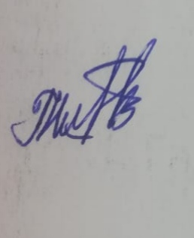

Заместитель директора по УВР П.М. Гаджиясулова